Министерство науки и высшего образования Российской Федерации

Федеральное государственное бюджетное образовательное учреждение высшего образования

«Владимирский государственный университет

имени Александра Григорьевича и Николая Григорьевича Столетовых» (ВлГУ)

Кафедра информационных систем и программной инженерии

КУРСОВОЙ ПРОЕКТ

по дисциплине

«Распределённые программные системы»

на тему:

Информационная система «Виртуальная арт-галерея». Модуль «Эксплуатация»

Выполнил: студент гр. ПРИ-122

_________________ Шутова Т.Е.

(подпись)

Принял: доц. каф. ИСПИ

_____________ Проскурина Г.В.

(подпись)

Дата сдачи: _________

Оценка: ____________

Владимир, 2025

**СОДЕРЖАНИЕ**

ЭТАП 9. НАГРУЗОЧНОЕ ТЕСТИРОВАНИЕ И ОПТИМИЗАЦИЯ 3

9.1. Нагрузочное тестирование и оптимизация 3

ЭТАП 9. НАГРУЗОЧНОЕ ТЕСТИРОВАНИЕ И ОПТИМИЗАЦИЯ

# 9.1. Нагрузочное тестирование и оптимизация

Для того чтобы определить производительность разрабатываемой системы необходимо провести нагрузочное тестирование с постепенным увеличением нагрузки. В качестве объектов тестирования были выбраны объекты «Выставка» и «Комментарий». Нагрузочное тестирование позволит выявить уязвимые места в быстром добавлении выставок и комментариев различными пользователями, выполняющими действия одновременно.

Нагрузочное тестирование проводится с помощью инструмента Apache JMeter. Были определены следующие параметры потока:

* количество пользователей в потоке – 10;
* период запуска потоков – 10 секунд;
* количество итераций – 100;
* единственный пользователь для всех итераций.

Объекты «Выставка» и «Комментарий» будут подвержены нагрузочному тестированию согласно последовательности действий, описанной ниже.

1. GET-запрос на страницу авторизации. Необходимо для того, чтобы авторизовать пользователя.
2. POST-запрос на авторизацию. Авторизуются 10 различных пользователей, описанных в CSV-файле, созданном заранее.
3. GET-запрос на переход к деталям публикации с ID 8.
4. POST-запрос на добавление комментария. В параметрах комментария вводится текст комментария.
5. GET-запрос на страницу отображения всех существующих выставок. Один из вариантов перехода к функции «Создать выставку».
6. GET-запрос на переход на форму создания выставки.
7. POST-запрос на создание выставки. В параметрах выставки указывается приватность выставки (приватная), описание выставки и название выставки.
8. GET-запрос на страницу отображения всех существующих выставок. Необходимо для проверки быстрой загрузки данных.
9. GET-запрос на детали конкретной выставки. Необходимо для проверки быстрой загрузки всех данных выставки.

Нагрузочное тестирование с указанными выше условиями и параметрами было успешно проведено без перебоев, ошибок и провальных попыток исполнения запроса (рис. 1, 2).

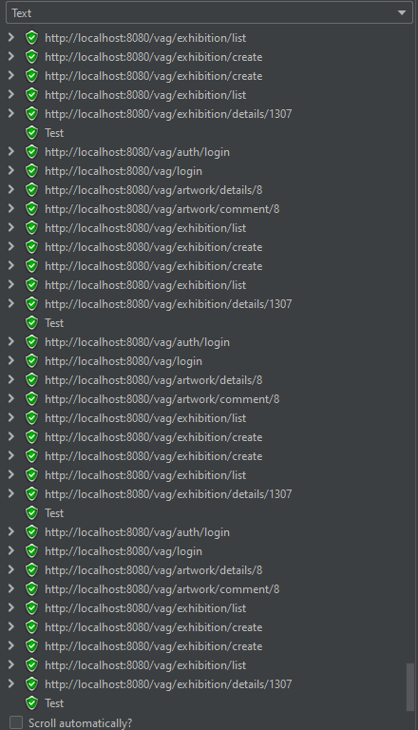

Рисунок 1 – Нагрузочное тестирование выставок и комментариев

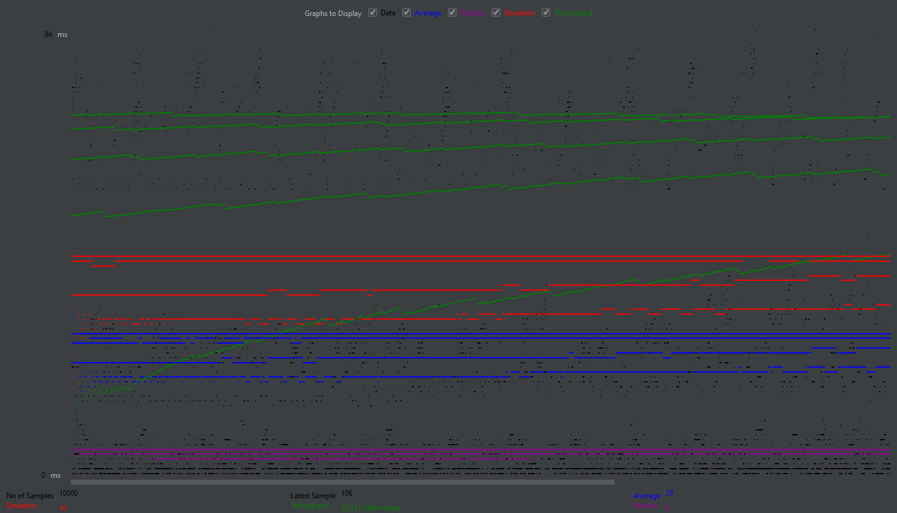

Рисунок 2. Графический результат тестирования

Нагрузочное тестирование показало, что система достаточно оптимизирована для текущих требований. Проект не требует доработки для оптимизации. Для успешного прохождения тестирования в проекте имеются следующие аспекты:

* Эффективная работа с комментариями.
* Оптимизация управления выставками.
* Параллельная обработка запросов (независимая обработка запросов).
* Оптимизированная загрузка списков с помощью EntityGraph и пагинации.
* Эффективное управление транзакциями.
* Оптимизированное отображение деталей с помощью Join Fetch.